Sistema de Gerenciamento de PetShops

Visão (Projeto Acadêmico)

Versão <2.1>

Histórico da Revisão

|  |  |  |  |
| --- | --- | --- | --- |
| **Data** | **Versão** | **Descrição** | **Autor** |
| 13/05/2023 | 1.0 | Definição dos tópicos 1 a 2.1. | Pedro, Lucas, Vinicius, Matheus, Thales. |
| 20/03/2023 | 1.1 | Definição dos tópicos 2.2 a 5.0. | Pedro, Vinicius, Thales. |
| 21/03/2023 | 1.2 | Revisão dos tópicos 2.2 a 5.0. | Pedro. |
| 27/03/2023 | 1.3 | Modificação dos tópicos 3.3, 4.1 e 4.2. | Pedro, Thales, Lucas, Luis, Matheus, Gabriel. |
| 28/03/2023 | 1.4 | Revisão dos tópicos 3.3, 4.1 e 4.2. | Pedro. |
| 28/03/2023 | 2.0 | Entrega da parte final do documento. | Pedro. |
| 17/04/2023 | 2.1 | Alteração no Resumo dos Usuários. | Vinicius, Lucas. |
|  |  |  |  |

Índice Analítico

1. Introdução 4

1.1 Referências 4

2. Posicionamento 4

2.1 Descrição do Problema 4

2.2 Sentença de Posição do Produto 4

3. Descrições dos Envolvidos e Usuários 4

3.1 Resumo dos Envolvidos 5

3.2 Resumo dos Usuários 5

3.3 Ambiente do Usuário 5

3.4 Resumo das Principais Necessidades dos Envolvidos ou Usuários 6

3.5 Alternativas e Concorrência 6

4. Visão Geral do Produto 6

4.1 Perspectiva do Produto 6

4.2 Suposições e Dependências 6

5. Recursos do Produto 7

Visão (Projeto Pequeno)

# Introdução

O objetivo deste documento de Visão é coletar, analisar e definir as necessidades e características de alto nível apresentadas durante o desenvolvimento do sistema de Gerenciamento de PetShops.

Ele enfoca os recursos que os envolvidos e usuários-alvo (*Stakeholders*) precisam, e descreve por que essas necessidades existem. Os detalhes de como o módulo atende a essas necessidades encontram-se descritos nos documentos de Especificações Suplementares e de Casos de Uso.

## Finalidade

Este documento tem por finalidade principal propiciar a melhor definição possível dos requisitos de alto nível do Sistema de Gerenciamento de PetShops, em termos de necessidades do Projeto do sistema e consequentemente as necessidades dos usuários finais.

## Escopo

Este documento de Visão do Sistema de Gerenciamento de PetShops refere-se a uma unidade do sistema que implementa a documentação e o gerenciamento dos dados dos animais na instituição. Este projeto vem atender de forma acadêmica a necessidade dos módulos relacionados se comunicarem e interagirem no sistema.

## Definições, Acrogramas e Abreviaturas

Definição de abreviaturas:

## 1.4 Referências

A elaboração deste documento de Visão baseou-se no documento:

[1] Aula 06 - DocumentoVisaoPorModulo – Exemplo Preenchido

# Posicionamento

## Descrição do Problema

|  |  |
| --- | --- |
| O problema | Má gestão do sistema de cadastro e gerenciamento de pets e tutores. |
| Afeta | A administração, gerência da instituição, os próprios pets, clientes, funcionários e/ou veterinários. |
| Cujo impacto é | Não permitir aos usuários conhecerem, terem acesso aos dados e informações diárias dos pets para maior facilidade em gerenciar os procedimentos os quais serão submetidos. |
| Uma boa solução seria | Desenvolver e implantar um sistema de gerenciamento de cadastro, que atenda às necessidades de cada pet exclusivamente, até o final do 2º semestre de 2023. |

## Sentença de Posição do Produto

|  |  |
| --- | --- |
| Para | PetShops em geral. |
| Quem | Administradores e donos de petshops. |
| O Helpet | Representa um sistema web que gerencia a parte de vacinação, hidratação, banho e todas as necessidade de cuidado dos pets referente ao seu bem-estar. |
| Que | Pode ajudar a melhorar o atendimento ao cliente, permitindo que a empresa mantenha um registro de cada animal e seus respectivos proprietários, suas necessidades e preferências, o que facilita o relacionamento com o cliente e a fidelização. Sendo assim, o principal benefício de um software de gerenciamento de petshop é a otimização de processos e a melhoria da eficiência operacional, que pode levar a uma redução de custos, melhoria no atendimento ao cliente e aumento nas vendas. |
| Diferente de | Outros sistemas de gerenciamento de petshop são administrados de forma rudimentar tornando a experiência árdua no agendamento dos pets. |
| Nosso produto | Propiciará a integração das informações dos pets, desde o agendamento, procedimento realizado no petshop e finalização do serviço. Sendo totalmente fluida a interação com os Stakeholders. |

# Descrições dos Envolvidos e Usuários

Esta seção descreve os perfis dos envolvidos e dos usuários que integram o HelPet e as principais dificuldades que, de acordo com os seus pontos de vista, poderão ser abordadas pela solução proposta. Esta seção fornece apenas as principais argumentações, justificativas e explicações das razões pelas quais os requisitos são necessários.

## Resumo dos Envolvidos

Dentre os envolvidos ou interessados no desenvolvimento de um conjunto de componentes de sistemas web que implementam as funcionalidades do HelPet, de forma reutilizável, nem todos são considerados como seus usuários finais. A tabela abaixo apresenta uma lista dos envolvidos ou interessados, suas descrições e responsabilidades. Esses envolvidos ou interessados não são considerados usuários. A tabela contendo uma lista dos usuários, suas descrições e responsabilidades, encontra-se na seção 3.2.

## Resumo dos Usuários

|  |  |  |  |  |  |  |
| --- | --- | --- | --- | --- | --- | --- |
| **Nome** | **Descrição/Atitude** | **Envolvido** | **Grau de Poder** | **Grau de Interesse** | **Positivos** | **Negativos** |
| Administrador | Responsável pelo gerenciamento do sistema. | Auto-representado | 10 | 6 | Propicia o bom funcionamento do sistema | Analisa periodicamente o conteúdo dos usuários |
| Pet | Cliente/Stakeholder | Auto-respresentado | 5 | 10 | Recurso do nosso sistema | Mal atendimento pode resultar em insatisfação, trazendo má reputação para o sistema. |
| Cliente(s) | Administra/realiza a inserção de dados dos pets e pessoais antes de se dirigir ao petshop. | Auto-representado | 5 | 10 | Modificação constante dos dados dos clientes e pets; Cadastro e definição dos procedimentos a serem realizados. | Falha nas incersões de dados referentes aos dados de pets e clientes ; falta de conhecimento na utilização do sistema; Falha no cadastro e associação de atividades e procedimentos a serem realizados. |
| Gerente(s) do estabelecimento | Visualização, revisão e aprovação dos processos a serem realizados, assim como acesso aos dados de cada cliente e seu respectivo pet. | Auto-representado | 4 | 7 | Apontamento mais rápido e efetivo de inconformidades nas partes de cadastro e associação de atividades a serem realizadas. | Revisão e aprovação de dados incorretos e/ou revisão mal executada. |

## Resumo das Principais Necessidades dos Envolvidos ou Usuários

|  |  |  |  |  |  |
| --- | --- | --- | --- | --- | --- |
| Necessidade | **Prioridade** | **Preocupações** | **Solução Atual** | **Soluções Propostas** | |
| Gerenciamento dos sinais vitais | Alta | Gerenciar adversidades físicas dos pets como pulso, temperatura etc., para maior facilidade com cuidados posteriores. | Planilha eletrônica do Excel. | | Anexar tais dados para fins de documentação e futuras consultas dadas as suas necessidades em processos futuros, por exemplo, foram realizadas algum procedimento anterior. |
| Registro de medicamentos | Alta | Gerenciar medicamentos que os pets consumiram e que são alérgicos, com o objetivo de cuidados futuros. | Planilha eletrônica do Excel. | | Consumir de forma efetiva os devidos medicamentos como nome e dosagem que foram utilizadas durante o procedimento ocorrido. |
| Gerenciamento da higiene | Alta | Gerenciar os cuidados de higiene dos pets como frequência de banho, hidratação, tosa etc., para maior bem-estar e conforto. | Planilha eletrônica do Excel. | | Informações dos pets para que seja possível analisar e documentar para que os próximos procedimentos possam ser realizados com efetividade, como a frequência relativa dos banhos. |
| Cadastro de pets | Alta | Garantir a integridade dos dados fornecidos para que não haja nenhum erro na operação cujo pet foi submetido. | Planilha eletrônica do Excel. | | Desenvolver e implantar um sistema que documente e gerencie tais dados (raça, porte, cor), podendo ser diariamente checado e/ou modificado para servir de base para cuidados posteriores. |
| Cadastro dos clientes | Alta | Garantir a efetividade dos dados fornecidos para que não haja nenhum erro no contato. | Planilha eletrônica do Excel. | | É necessário criar e implementar um sistema capaz de documentar e gerenciar informações relevantes (telefone, nome do cliente, e-mail) permitindo que elas sejam revisadas e modificadas diariamente, se necessário. Esse sistema deve ser projetado para servir como base para futuros cuidados e necessidades. |
| Inserção de operações | Alta | Gerenciar os cuidados de higiene dos pets como anexação dos procedimentos realizados. | Não há para este projeto. | | Documentar para que os clientes tenham acesso aos procedimentos que seus pets realizaram durante o acesso ao petshop. |
| Controle de acesso | Alta | Gerenciar o acesso dos usuários do sistema, sendo que somente os colaboradores poderão ter acesso ao preenchimento de dados. | Não há para este projeto. | | Desenvolver e implantar um sistema que documente e gerencie tais dados, de forma que somente o usuário permitido terá acesso de modificações para que haja melhor organização e menor possibilidade de falhas. |
| Atualização do procedimento | Alta | Demonstra os dados, por exemplo, status do processo que o pet está executando, horário previsto para término do procedimento etc. | Não há para este projeto. | | Desenvolver e implantar uma tela que informe e gerencie tamanho, cor etc. De forma que somente o cliente seja permitido acesso as informações para que haja melhor organização. |
| Login para acesso à plataforma | Alta | Fornece uma forma de gerenciar o controle de acesso de cada operador que for utilizar a plataforma | Não há para este projeto. | | Desenvolver um sistema de login, com usuário e senha, a fim de separar e armazenar as informações dos usuários e/ou operadores da plataforma. |
| Recuperação de senha | Alta | Recuperar de forma efetiva e confiável conforme o login e demais dados informados pelo usuário. | Não há para este projeto. | | Desenvolver um sistema de recuperação, com usuário e senha, a fim de recuperar, alterar e armazenar as informações (login do usuário e senha) dos usuários e/ou operadores da plataforma. |
| Gerenciamento de pagamento | Alta | Gerenciar os pagamentos de produtos e serviços, detalhando a forma e data em que foi realizado. | Não há para este projeto. | | Desenvolvimento de um sistema de pagamento para compras feitas dentro do sistema, possibilitando também o pagamento de serviços prestados. As principais formas de pagamento serão: dinheiro ou cartão de débito ou crédito. |
| Desativação de fluxo | Média | Desativar perfis de dados de clientes e/ou pets que não necessitam de frequência em seus atendimentos na unidade. | Não há para este projeto. | | Desenvolvimento de uma tela responsável pela exclusão de dados de clientes e/ou pets. |
| Dashboard contendo feedbacks dos clientes com relação aos procedimentos submetidos | Baixa | Representar graficamente as avaliações dos procedimentos no geral por parte dos clientes. | Não há para este projeto. | | Desenvolvimento de uma representação gráfica, facilmente visível e legível, contendo os feedbacks e avaliações de cada cliente. |
| Gerenciamento de Agendamento | Alta | Gerenciar o agendamento de atendimento por parte dos clientes relacionando as datas disponíveis que os pets irão utilizar as funcionalidades. | Não há para este projeto | | Desenvolvimento de um sistema que gerencie o agendamento de atendimento dos pets, possibilitando um maior controle por parte dos clientes e do petshop. |

# Visão Geral do Produto

Esta seção oferece uma visão de nível superior dos recursos do sistema Gerações e configurações de sistema. Ela é constituída pelas subseções:

• Perspectiva do Produto;

• Suposições e Dependências.

## Perspectiva do Produto

Os Componentes do Sistema desenvolvido através do HelPet propiciarão a implementação de diversas funcionalidades que atendem às solicitações dos Stakeholders. O diagrama a seguir ilustra a estrutura da Solução Proposta.

**Figura 1 – Diagrama de Visão Geral**

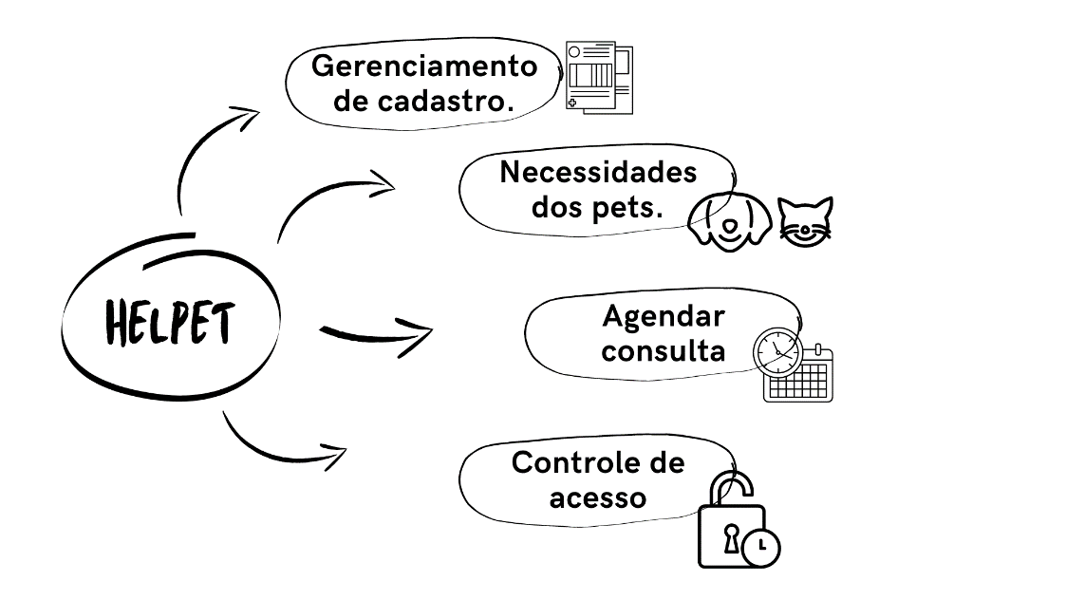

## Suposições e Dependências

A utilização das linguagens PHP, HTML e MySQL e da tecnologia WordPress no desenvolvimento de um sistema que integre perfis de usuários e proporcione o compartilhamento de informação através de postagens;

# Recursos do Produto

|  |  |
| --- | --- |
| **Benefícios ao Usuário** | **Recursos de Suporte** |
| * Fácil registro de clientes e pets na plataforma do estabelecimento; * Fácil gerenciamento dos processos os quais cada pet foi submetido, assim como às devidas observações emitidas pela equipe do estabelecimento; * Assistência rápida, detalhada e efetiva a emergências; * Facilidade no pagamento pelo serviço prestado | N/A |